

**Методические материалы по работе с обучающимися ОВЗ**

**ТРЕНАЖЕРЫ, ИГРЫ, МАССАЖЕРЫ**

**ДЛЯ РАБОТЫ С ДЕТЬМИ С ОВЗ**

1. **ДЛЯ РАЗВИТИЯ ПРАВИЛЬНОГО РЕЧЕВОГО ДЫХАНИЯ**

Игры-упражнения направлены на выработку глубокого вдоха и длинного выдоха. Для формирования в дальнейшем четкого звукопроизношения, артикуляции и голоса.

* **Забей гол в ворота.**
* **Колокольчик.**
* **Ветерок.**
* **Аэробол.**

Возьмите тренажёр в руки, сделайте спокойный вдох и выдохните воздух правильно, без толчков.

1. При выдохе складывайте губы трубочкой. Не следует надувать щёки и сжимать губы.
2. Выдох сделайте не носом, а ртом.

**«Птички»**

1. Перед использованием обработайте каждый свисток антисептическим раствором (не кипятите).
2. Один свисток дайте ученику, другой — учителю.
3. Дуйте в свисток и выполняйте упражнение: учитель говорит задание и показывает, что делать, ученик повторяет за ним.

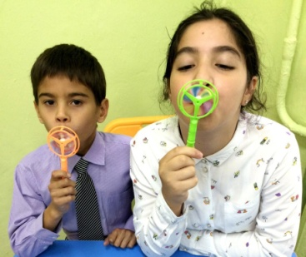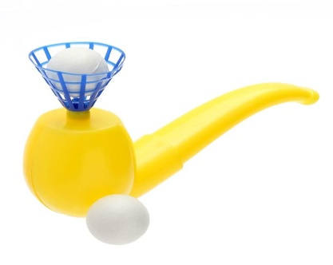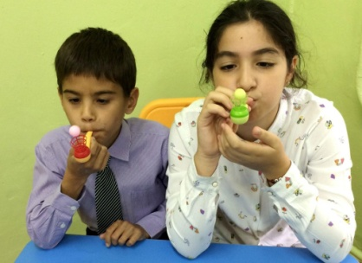

1. **II. ДЛЯ РАЗВИТИЯ МЕЛКОЙ МОТОРИКИ**

Использование **Су**-**Джок** массажеров, во время коррекционной работы, позволяет нормализовать мышечный тонус, стимулировать речевые области в коре головного мозга, содействовать снижению двигательной и эмоциональной расторможенности, совершенствовать навыки пространственной ориентации, развивать память, внимание. Так как на ладони находится большое количество биологически активных точек, то эффективным способом их стимуляции является массаж шариком. Дети повторяют слова и выполняют действия с шариком в соответствии с текстом.

**«Су-Джок мячики»**

|  |  |  |
| --- | --- | --- |
| https://cdn1.ozone.ru/s3/multimedia-s/6137759788.jpg | *Я мячом круги катаю,*  *Взад - вперед его гоняю.*  *Им поглажу я ладошку.*  *Будто я сметаю крошку,* | *Как сжимает лапу кошка,*  *Каждым пальцем мяч прижму,*  *И другой рукой начну.*  *И сожму его немножко* |

**«Пружинные кольца»**

|  |  |
| --- | --- |
| C:\Users\Андрей\Desktop\700 (7).jpg  *Надеваются на палец ребенка и прокатываются по нему, массируя каждый палец до его покраснения и появления ощущения тепла, проговаривая стихотворение.* | *Раз – два – три – четыре – пять, разгибать пальцы по одному. Вышли пальцы погулять,*  *Этот пальчик самый сильный, самый толстый и большой. Этот пальчик для того, чтоб показывать его.* |

**«Массажный мячик»**

|  |  |
| --- | --- |
| https://telegra.ph/file/a154cd4f44d005186e900.jpg  https://turistpenza.ru/upload/iblock/b16/77d0fae4_a5fd_11e8_8775_3085a99ce58b_5297ebf9_ff87_11e8_b564_3085a99ce58b.resize1.jpeg | *Ёжик, ёжик, хитрый ёж, на клубочек ты похож. (дети катают мячик между ладонями). На спине иголки (массажные движения большого пальца) очень-очень колкие (массажные движения указательного пальца). Хоть и ростом ёжик мал, (массажные движения среднего пальца) нам колючки показал, (массажные движения безымянного пальца). А колючки тоже (массажные движения мизинца) на ежа похожи (дети катают мячик между ладонями). Этот пальчик самый длинный и стоит он в середине. Этот пальчик безымянный, он избалованный самый. А мизинчик, хоть и мал, очень ловок и удал*. |

1. **ДЛЯ ОВЛАДЕНИЯ НАВЫКАМИ ПИСЬМА, ЧТЕНИЯ И СЧЕТА**

**«Рельефный планшет»**

|  |  |
| --- | --- |
| *C:\Users\Андрей\Desktop\700.jpg*  *Изделие представляет собой пластмассовую пластину, с обеих сторон которой нанесены буквы и цифры в виде сенсорных дорожек с рельефным дном.* | *Ребёнок ставит ручку на дорожку и обводит букву прямо на пластине.*  *Рука сама движется по нужному контуру и запоминает правильное написание буквы. Благодаря рельефному дну в процессе обучения участвуют сенсорный и слуховой (звуковой) анализаторы, а не только зрительный. Буквы воспринимаются ребенком как «считываемые» с рельефной дорожки сенсорные и звуковые сигналы.* |

**«Умные кубики»**

|  |  |
| --- | --- |
| C:\Users\Андрей\Desktop\700 (2).jpg | *Пособие формирует навыки чтения и счёта, закрепляет правила выполнения простых математических действий, а также вырабатывает представления о длине, площади и объёме в понятной для ученика форме.* |

1. **РАЗВИВИТИЕ МОТОРИКИ РУК, РЕЧИ РЕБЁНКА, ФОРМИРОВАНИЕ ПРЕДСТАВЛЕНИЙ О ПРОСТРАНСТВЕННЫХ**

**ПОНЯТИЯХ «ЛЕВО — ПРАВО», «ВПЕРЕДИ — ПОЗАДИ», ЗНАКОМСТВО С СЮЖЕТАМИ РУССКИХ СКАЗОК**

**«Театры: пальчиковый, кукольный, теневой»**

|  |  |
| --- | --- |
| C:\Users\Андрей\Desktop\Новая папка (3)\i (6).jpgC:\Users\Андрей\Desktop\Новая папка (3)\i (14).jpg  C:\Users\Андрей\Desktop\700 (3).jpg | *Театр учит детей взаимодействовать друг с другом: они узнают, как исполнять роли своих персонажей и действовать слаженно. Для мини-спектаклей не нужны специальные приспособления, только талант и куклы.* |

1. **РАЗВИТИЕ ПРОСТРАНСТВЕННОГО МЫШЛЕНИЯ, ЛОГИКИ, МЕЛКОЙ МОТОРИКИ, ФОРМИРОВАНИЕ ПРЕДСТАВЛЕНИЙ ОБ ОКРУЖАЮЩЕМ МИРЕ**

**«Магнитный лабиринт»**

|  |  |
| --- | --- |
| C:\Users\Андрей\Desktop\700 (12).jpgC:\Users\Андрей\Desktop\700 (9).jpg  *Суть магнитного лабиринта в том, чтобы довести каждый шарик в конечную точку маршрута с помощью специальной ручки на шнурке. Головоломка развивает пространственное мышление, логику, мелкую моторику, формирует представление об окружающем мире.* | 1. *Поставьте шарик на стартовую позицию. Медленно поворачивайте, крутите, наклоняйте головоломку и следите за тем, чтобы металлический шарик всегда оставался на горизонтальной поверхности.* 2. *Будьте предельно внимательны, и тогда вы без труда достигнете финиша!* |

1. **РАЗВИТИЯ ЛОГИЧЕСКОГО И ПРОСТРАНСТВЕННОГО МЫШЛЕНИЯ, ВООБРАЖЕНИЯ, МЕЛКОЙ МОТОРИКИ**

**«Серпантинки»**

|  |
| --- |
| C:\Users\Андрей\Desktop\700 (14).jpgC:\Users\Андрей\Desktop\700 (10).jpg*Деревянная подставка с изгибающимися проволоками, на которые нанизаны цветные бусинки различных форм, напоминает лабиринт.* |

# РАЗВИВИТИЕ ОБРАЗНОГО МЫШЛЕНИЯ, ВООБРАЖЕНИЯ, МЕЛКОЙ МОТОРИКИ, ЛОГИЧЕСКОГО МЫШЛЕНИЯ

# ( по методике Монтессори )

# «Геоборд»

|  |
| --- |
| **C:\Users\Андрей\Desktop\Новая папка (2)\700 (2).jpgC:\Users\Андрей\Desktop\Новая папка (2)\700 (1).jpg** *Математический планшет (геометрик) представляет собой игровое поле, на котором равномерно распределены колышки. Между ними натягиваются разноцветные резиночки или на них надеваются дощечки разных форм,* *образуя фигуры, узоры, буквы и цифры.* |

# «Мозаика»

|  |  |
| --- | --- |
|  | *Мозаика позволяет придумать множество игр: от сортировки фишек по цвету и выкладывания дорожек, до составления сложных рисунков.* |

# «Пазлы»

|  |  |
| --- | --- |
| C:\Users\Андрей\Desktop\Новая папка (4)\i (7).jpgC:\Users\Андрей\Desktop\Новая папка (4)\i (9).jpg | *Собирание пазла развивает мелкую моторику у ребенка, тренирует наблюдательность, логическое мышление, знакомит с окружающим миром, с цветом и разнообразными формами.* |

1. **ЗАКРЕПЛЕНИЕ ЗНАНИЙ, РАЗВИТИЯ МЕЛКОЙ МОТОРИКИ И УСИДЧИВОСТИ РЕБЁНКА**

**«Обучающие игровые доски»**

|  |  |
| --- | --- |
| C:\Users\Андрей\Desktop\700 (16).jpgC:\Users\Андрей\Desktop\700 (15).jpg  *Шнуровка Часы, дни недели* | *Игра для развития мелкой моторики руки, утончения движения пальцев, концентрации внимания, способствует развитию точности глазомера, координации движений и последовательности действий.* |

1. **РАЗВИТИЯ ЗРИТЕЛЬНОГО ВОСПРИЯТИЯ, ТАКТИЛЬНЫХ ФУНКЦИЙ, МОТОРИКИ ПАЛЬЧИКОВ, ЛОГИЧЕСКОГО И ПРОСТРАНСТВЕННОГО МЫШЛЕНИЯ, РЕЧИ**

**«Игровая доска»**

|  |  |
| --- | --- |
| https://cdn3.static1-sima-land.com/items/2126096/0/700.jpg?v=1566256504**C:\Users\Андрей\Desktop\700 (17).jpg**https://cdn3.static1-sima-land.com/items/3821759/0/700.jpg?v=1560933498  *Рамки - вкладыши* | *Бизиборд - для развития мелкой моторики, пространственного, цветового и тактильного восприятия, соотношение геометрических форм и размеров.* |

1. **РАЗВИТИЯ ТАКТИЛЬНОЙ ЧУВСТВИТЕЛЬНОСТИ ПАЛЬЧИКОВ РЕБЕНКА, ВООБРАЖЕНИЯ, МЫШЛЕНИЯ, ТВОРЧЕСКОГО ПОТЕНЦИАЛА**

**«Синельная проволока»**

|  |  |
| --- | --- |
| **C:\Users\Андрей\Desktop\700 (18).jpg** | *Проволока легко гнется и поэтому ей можно придать абсолютно любую форму.*  *Развивает мелкую моторику, воображение, фантазию, визуальное и тактильное восприятие*. |

1. **РАЗВИТИЕ МЕЛКОЙ МОТОРИКИ ПАЛЬЦЕВ, КРЕАТИВНОГО МЫШЛЕНИЯ РЕБЁНКА**

**«Ткацкий станок»**

|  |  |
| --- | --- |
| **C:\Users\Андрей\Desktop\Новая папка (3)\i (7).jpg** | *Станок знакомит детей с древним видом искусства — ткачеством. На нем ребята создают гобелены с цветными узорами.* |

# РАЗВИТИЯ МАТЕМАТИЧЕСКИХ ПОНЯТИЙ, РЕЧИ, МЫШЛЕНИЯ, ВООБРАЖЕНИЯ И ТВОРЧЕСКОГО ПОТЕНЦИАЛА ДЕТЕЙ

# Дидактическая игра "Пицца"

|  |  |
| --- | --- |
| **C:\Users\Андрей\Desktop\700 (19).jpg** | 1. *Положив один кусок теста пиццы, скажите ребёнку, что это 1/6.* 2. *Подобным способом объясните, что такое 1/3, 1/2.* 3. *Дополните игру рассказами о том, какие продукты сочетаются друг с другом.* |

# ДЛЯ НАГЛЯДНОГО И ЭФФЕКТИВНОГО ОБУЧЕНИЯ ШКОЛЬНИКОВ НАЧАЛЬНЫХ КЛАССОВ СЛОЖЕНИЮ, ВЫЧИТАНИЮ И ФОРМИРОВАНИЮ У НИХ НАВЫКОВ СЧЕТА

# Счёты первоклассника «Абак»

|  |  |
| --- | --- |
| C:\Users\Андрей\Desktop\700 (20).jpg | *Счеты отлично подходят для наглядного обучения детей счету и простейшим арифметическим операциями - сложению и вычитанию. Развивают моторику.**Занятия со счетами позволяет развивать мелкую моторику рук ребенка, благодаря чему происходит интеллектуальное развитие и активно тренируется речевой аппарат. Метод устного счета способствует быстрому пониманию языка арифметики и элементарных математических действий как "сложить" и "вычесть".* |

1. **ТРЕНИРОВКИ МЫШЛЕНИЯ, ЛОГИКИ, ВНИМАНИЯ, ПАМЯТИ, РАЗВИТИЯ РЕЧИ И МЕЛКОЙ МОТОРИКИ ПАЛЬЦЕВ РУК**

# «Тактильно-звуковые пособия»

|  |  |
| --- | --- |
| C:\Users\Андрей\Desktop\700 (23).jpg | *Тактильно-звуковые пособия, интерактивные игрушки, наборы для обучения и игры помогают детям с ОВЗ преодолевать социальные барьеры, которые возникают в процессе жизни и учебы.* |

1. **РАЗВИТИЯ НАВЫКОВ ХУДОЖЕСТВЕННОГО ТВОРЧЕСТВА, МЕЛКОЙ МОТОРИКИ ПАЛЬЦЕВ, КРЕАТИВНОГО МЫШЛЕНИЯ РЕБЁНКА**

**«Матрёшка под роспись»**

|  |  |
| --- | --- |
| C:\Users\Андрей\Desktop\Новая папка (3)\i (11).jpgC:\Users\Андрей\Desktop\700 (21).jpgC:\Users\Андрей\Desktop\700 (22).jpg | *При занятии росписью развиваются: творческие способности, мелкая моторика рук, зрительная концентрация, мышление, а также внимательность, аккуратность и усидчивость.* |

**XVI. РАЗВИТИЕ МЕЛКОЙ МОТОРИКИ РУК, РАЗВИТИЕ РЕЧИ, КООРДИНАЦИЮ ДВИЖЕНИЙ, ПАМЯТЬ И ЛОГИЧЕСКОЕ МЫШЛЕНИЕ**

**«Пластилин (скульптурный, легкий, восковой, шариковый) и витражные краски»**

|  |  |
| --- | --- |
| C:\Users\Андрей\Desktop\i (2).jpgC:\Users\Андрей\Desktop\i.jpg  C:\Users\Андрей\Desktop\i (3).jpg | *Прозрачные краски на водной основе, предназначенные для изготовления декоративных рисунков-наклеек, которые можно использовать в оформлении интерьера: для украшения оконного стекла.* |

**XVII.МЕЖПОЛУШАРНЫЕ ДОСКИ**

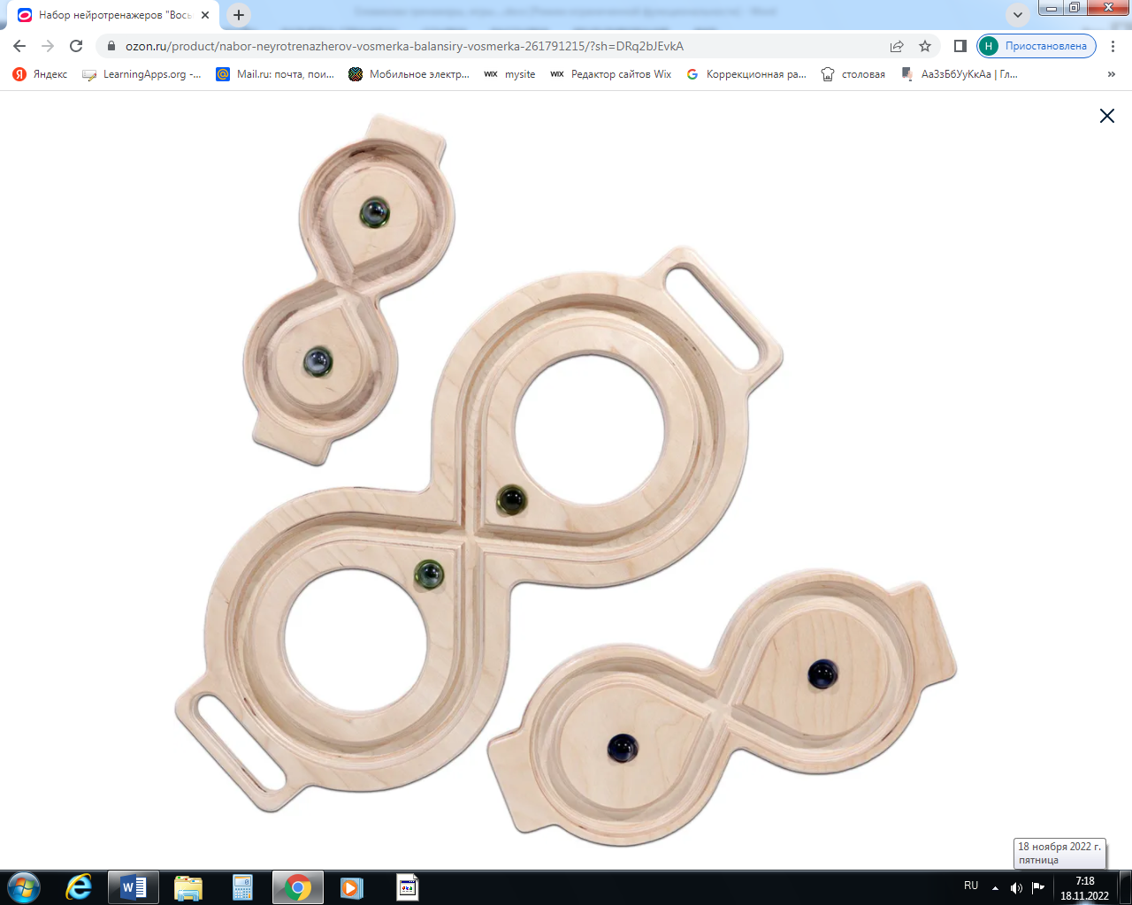 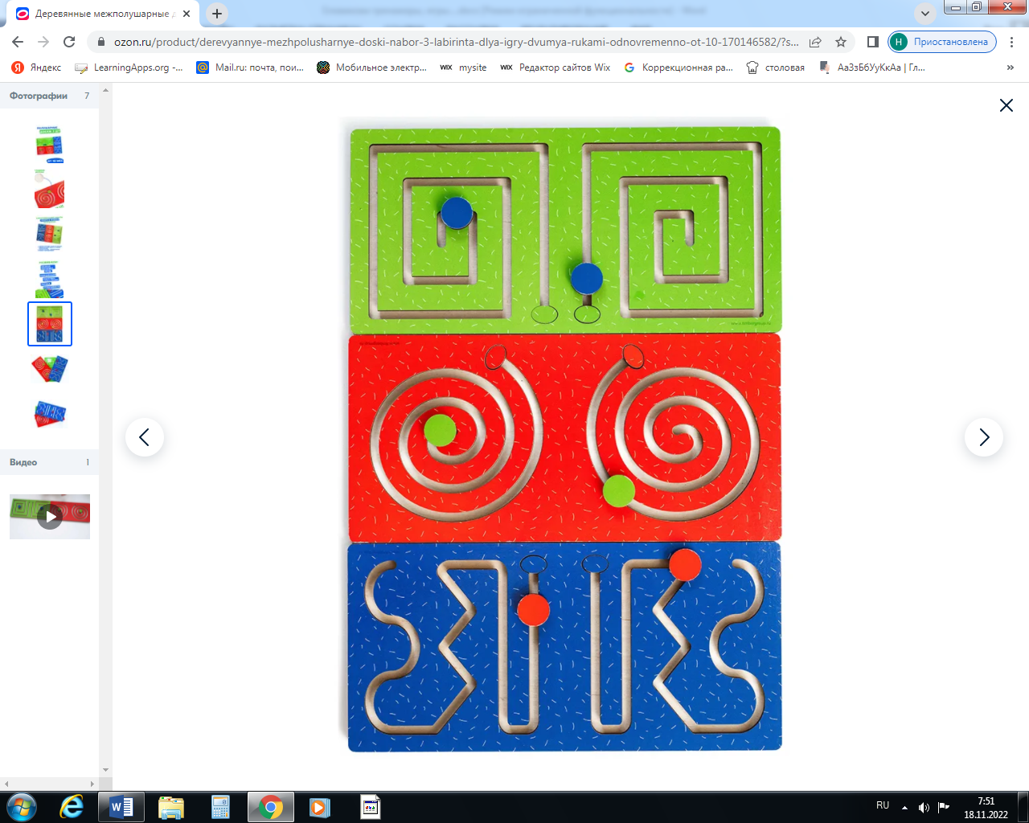

*Восьмерка укрепляет межполушарное взаимодействие. Улучшает восприятие пространства. Способствует тренировки внимания и усидчивости. Снижает эмоциональное напряжение. А так же позволяет мышцам глаза ребенка обучаться движениям, необходимым для построчного чтения и письма. Восьмерка используется как с балансировочной доской Бильгоу, так и как самостоятельные тренажер для развития координации и умения долго концентрировать внимание.*

**XVIII. Повтори за мной**

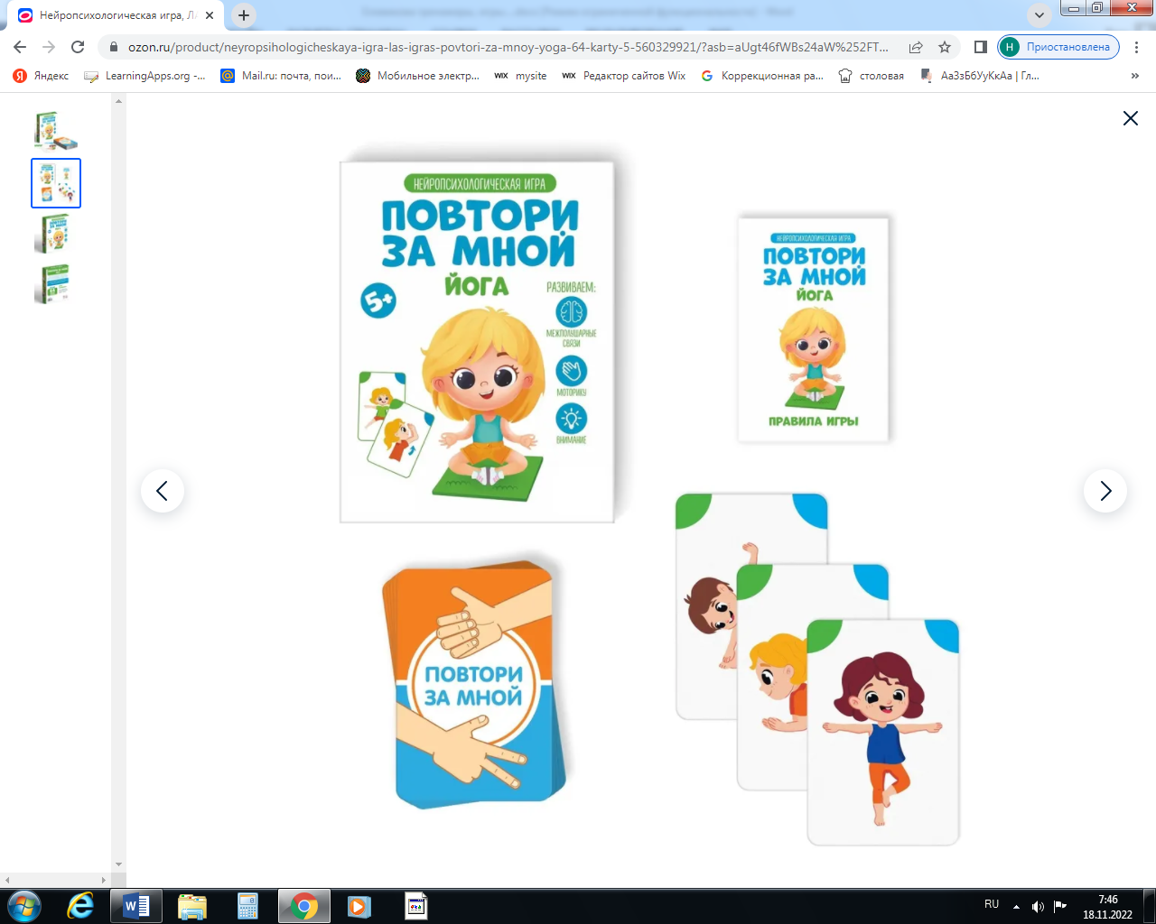

*Играем и развиваем полушария мозга! В этой игре участникам предстоит повторять позы или положение рук, нарисованные на карточках. Сделать это не так просто - потому что нужно быть очень внимательным и быстрым! Данная игра отличается от первой версии "Повтори за мной" более сложными заданиями. Как играть? Ведущий вытягивает верхнюю карточку из колоды и кладёт её перед участниками. Задача игроков - как можно быстрее повторить движение, изображённое на карте. Ведущий оценивает точность и скорость выполнения.*

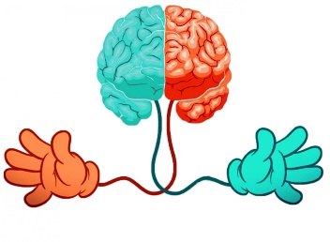

**Кинезиологические упражнения,**

**адаптированные для детей с ОВЗ с проговариванием действий**

**Упражнения для межполушарного взаимодействия:**

Данные упражнения улучшают мыслительную деятельность, запоминание, синхронизируют работу полушарий головного мозга, повышают устойчивость внимания, облегчают процесс письма.

**«Качание головой»**

|  |  |
| --- | --- |
| Покачаем головой -  C:\Users\User\AppData\Local\Microsoft\Windows\INetCache\Content.Word\Без имени.pngнеприятности  долой. | *Дышать глубоко. Расправить плечи, закрыть глаза, опустить голову вперёд и медленно покачивать головой из стороны в сторону.* |

**«Поворот»**

|  |  |
| --- | --- |
| Ты головку поверни.  За спиной, что посмотри!  https://mtdata.ru/u25/photo3A8F/20408299929-0/original.jpg | *Повернуть голову назад и постараться увидеть предметы, находящиеся сзади.* |

**«Кивки»**

|  |  |
| --- | --- |
| Покиваем головой,  чтобы был в душе покой.  https://static.tildacdn.com/tild3734-6461-4362-b665-386432633733/3216933.jpg | *Медленные наклоны головы к плечам и «кивающие» движения вперёд – назад.* |

**«Массаж ушных раковин»**

|  |  |
| --- | --- |
| Ушки сильно разотрём  и погладим, и помнём. | *Помассировать мочки ушей, затем всю ушную раковину.* *В конце упражнения растереть ушки руками.* |

**«Домик»**

|  |  |
| --- | --- |
| Мы строим крепкий дом,  жить все вместе будем в нём. | *Соединить концевые фаланги выпрямленных пальцев рук.* *Пальцами правой руки с усилием нажать на ладонь левой руки. Отработать эти движения для каждой пары пальцев.* |

**«Ладошка»**

|  |  |
| --- | --- |
| С силой на ладошку давим,  сильной стать её заставим. | *Пальцами правой руки с усилием нажать на ладонь левой руки, которая должна сопротивляться. Тоже для другой руки.* |

**«Каток»**

|  |  |
| --- | --- |
| Мы ладошки разотрём,  силу пальчикам вернём. | *Костяшками сжатых  в кулак пальцев правой руки двигать вверх – вниз по ладони левой руки. Тоже для правой руки.* |

**«Ожерелье»**

|  |  |
| --- | --- |
| Ожерелье мы составим,  маме мы его подарим. | В начале, упражнение выполняется каждой рукой отдельно, затем вместе.  *Поочерёдно перебирать пальцы рук, соединяя с большим пальцем последовательно указательный, средний, безымянный, мизинец. Упражнение выполняется в прямом (от указательного пальца к мизинцу) и обратном порядке (от мизинца к указательному).* |

**«Внимание»**

|  |  |
| --- | --- |
| Чтоб внимательными быть,  нужно на ладонь давить.  C:\Users\User\Desktop\точка.jpg | *Раскрыть пальцы левой руки, слегка нажать на точку концентрации внимания, расположенную в середине ладони, большим пальцем правой руки. При нажатии – выдох, при ослаблении – выдох.  Тоже самое проделать с правой рукой.* |

**«Отдохни»**

|  |  |
| --- | --- |
| Сам себя ты успокой  тихо песенку пропой.  https://www.billing4.net/img/images_1/mudri-dlya-meditacii-i-uspokoeniya-dhyana-shakti-flejta_6.jpg | *Сжать пальцы в кулак с загнутым внутрь большим пальцем. Делая выдох спокойно, не торопясь, сжать в кулак с усилием. Затем, ослабляя усилие сжатого кулака, сделать вдох. Упражнение выполнять двумя руками одновременно.* |

**«Дерево»**

|  |  |
| --- | --- |
| Мы растём, растём, растём  и до неба достаём  C:\Users\User\Desktop\дерево.png | *Сидя на корточках, спрятать голову в колени, колени охватить руками. Это – семечко, которое постепенно прорастает и превращается в дерево. Медленно подняться на ноги, затем распрямить туловище, вытянуть руки вверх. Подул ветер – раскачивать тело, имитируя дерево.* |

**«Яйцо»**

|  |  |
| --- | --- |
| Спрячемся от всех забот,  только мама нас найдёт.  https://iknigi.net/books_files/online_html/69644/i_037.png | *Сесть на пол, подтянуть колени к животу, охватить их руками, голову спрятать в колени.* *Раскачиваться из стороны в сторону, стараясь расслабиться.* |

**«Водолазы»**

|  |  |
| --- | --- |
| Водолазами мы станем,  жемчуг мы со дна достанем.  https://aupam.ru/pages/profilaktika/lech_bol_nog_vrv/images/017.jpg | *Лечь на спину, вытянуть руки по команде одновременно поднимать прямые ноги, руки и голову. Держать позу максимально долго.* |

**Упражнения для развития творческого (наглядно – образного) мышления (правого полушария головного мозга)**

В результате упражнений повышается устойчивость к стрессам, развивается интуиция, активизируются творческие способности.

**«Очищение»**

|  |  |
| --- | --- |
| Нужно правильно дышать,  чтоб внутри всё очищать.  C:\Users\User\Desktop\картинки\вдох ноздрей.png | *Вдыхать левой ноздрёй, выдыхая через правую ноздрю.*  *На вдохе представить, как с воздухом «золотисто – серебристая» энергия проходит через левую ноздрю, левую часть горла, левую часть сердца и желудка и доходит до копчика.*  *При выдохе «жёлтая больная» энергия выходит через правую часть тела (печень, почки, правую часть сердца, правую часть горла, правую ноздрю)*  *Затем вдыхать правой ноздрёй, а выдыхать левой.*  *(Цикл повторить по 3 раза для каждой стороны тела).* |

**«Позевай»**

|  |  |
| --- | --- |
| Крепко зубки мы потрём,  а потом сладко зевнём.  C:\Users\User\Desktop\картинки\зубы.png | *Закрыть глаза. Массировать зоны соединения верхних и нижних коренных зубов указательными и средними пальцами одновременно справу и слева, сделать громкий расслабляющий звук зевоты.* |

**«Руки»**

|  |  |
| --- | --- |
| C:\Users\User\Desktop\картинки\логти руки.pngЧтобы ручкам силу дать, нужно крепче их сжимать. | *Согнуть руки в локтях, сжимать и разжимать кисти рук, постепенно убыстряя темп. Выполнять до максимальной усталости кистей. Затем расслабить руки встряхнуть.* |

**«Запястье»**

|  |  |
| --- | --- |
| Чтоб сильней была рука,  разотрём её слегка.  C:\Users\User\Desktop\картинки\запястье.png | *Обхватить левой рукой запястье правой руки и массировать. То, же выполнять правой рукой.* |

**«Ладонь»**

|  |  |
| --- | --- |
| На ладонь сильней нажми,  силу ты в неё вотри.  C:\Users\User\Desktop\картинки\буравчик.png | *Фалангами сжатых в кулак пальцев производить движения по принципу «Буравчика» на ладони массируемой руки. Затем руки поменять.* |

**«Успокойся»**

|  |  |
| --- | --- |
| Себя мы успокоим сами,  мы постоим с закрытыми глазами.  https://i.pinimg.com/474x/c9/bb/8a/c9bb8ad989ebc6378ac3306260c12b5b.jpg | *Сжать пальцы в кулак с загнутыми внутрь большими пальцами. Делая выдох спокойно, не торопясь, сжимать кулак с усилием. Затем, ослабляя усилие сжатия кулака, сделать вдох.* |

**«Полёт»**

|  |  |
| --- | --- |
| Мы, как птицы, полетим,  сверху вниз мы поглядим.  C:\Users\User\Desktop\картинки\взмах руками.png | *Стоя прямо, сделать несколько взмахов руками, разводя их в стороны. Закрыть глаза, представить себе, что вы летите, размахивая крыльями.* |

**«Гибкость»**

|  |  |
| --- | --- |
| Чтобы очень гибким стать,  нужно ножки нам сгибать.  https://iknigi.net/books_files/online_html/993/_110.png | *Лёжа на полу, коснуться локтём (кистью руки) колена, слегка приподнимая плечи и сгибая ногу.* |

**Упражнения для развития**

**абстрактно – логического мышления (левого полушария)**

Данные упражнения улучшают память, повышают интеллектуальные возможности, развивают математические способности, активизируют работу головного мозга.

**«Язычок вперед»**

|  |  |
| --- | --- |
| Язычок вы покажите,  на него вы посмотрите.  C:\Users\User\Desktop\картинки\язычок вперед.png | *Выдвигать язычок вперёд – назад.* |

**«Язычок в стороны»**

|  |  |
| --- | --- |
| Нужно двигать язычком,  он отплатит вам добром.  C:\Users\User\Desktop\картинки\язычок в стороны.png | *Движения языка в разные стороны.* |

**«Язычок - трубочка»**

|  |  |
| --- | --- |
| Поиграйте с язычком,  он поможет вам потом.  C:\Users\User\Desktop\картинки\язык трубочка.png | *Свёртывание языка в «трубочку».* |

**Упражнения для профилактики нарушения зрения и активизации работы мышц глаз**

**«Глазки»**

|  |  |
| --- | --- |
| Чтобы зоркость не терять,  нужно глазками вращать.  https://pandia.ru/text/77/365/images/image020_3.jpg | *Вращать глазами по кругу 2 – 3 секунды.* |

**«Массаж век»**

|  |  |
| --- | --- |
| Зорче глазки, чтоб глядели,  разотрём их поскорее.  C:\Users\User\Desktop\картинки\веки.png | *Массировать верхние и нижние веки, не закрывая глаз.* |

**«Глазки и язычок»**

|  |  |
| --- | --- |
| Нарисуем большой круг  https://studfile.net/html/2706/1034/html_o3rmEjC_r0.tTyc/htmlconvd-DkS5DB_html_8c614a951397c4ae.pngи посмотрим всё вокруг. | *Глазами и выдвинутым языком делать совместные движения, вращая их по кругу (из стороны в сторону).* |

**«Глазки»**

|  |  |
| --- | --- |
| Чтобы зоркими нам стать,  нужно на глаза нажать.  C:\Users\User\Desktop\картинки\нажть на веко пальцами.png | *Тремя пальцами каждой руки легко нажать на верхнее веко соответствующего глаза и держать 1 – 2 секунды.* |

**«Моргаем глазками»**

|  |  |
| --- | --- |
| Быстро – быстро поморгай,  потом отдых глазкам дай.  C:\Users\User\Desktop\картинки\моргание.jpg | *Быстро поморгать в течении 1 – 2 минут.* |

**«Геометрические фигуры»**

|  |  |
| --- | --- |
| Треугольник, круг, квадрат  нарисуем мы подряд.  C:\Users\User\Desktop\картинки\геометр.pngC:\Users\User\Desktop\картинки\фигуры.png | *Нарисовать глазами геометрические фигуры (треугольник, круг, квадрат) сначала по часовой стрелке, затем против часовой стрелки.* |